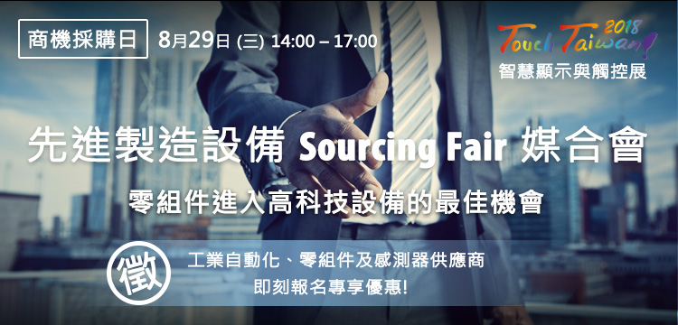
展覽期間免費安排一對一商機媒合機會報名表 千萬不能錯過的商機採購日!
日 期: 2019/08/28(三)13:30-17:00 地 點: 南港展覽館5F-504A+B會議室
108年 月 日
洽談方式: 採面對面商談交流，按照排序同時分組進行，每場20分鐘

 | 公司全名
 | 公司地址
 | 網址 |  |  |  |  | 傳真 |  |  |  | 統一編號
 | 聯絡資訊 |  | 姓名 |  | 部門 | 職稱 | 電話(分機) |  | 手機 |  | E-mail
 | 參加洽談者
 | 聯絡人
 | 採購企業需求表(資料陸續更新，依官網實際公告為主)
 | 1 | 均豪精密工業股份有限公司 |  |  |  | 設備零組件與元件 / 濕製程設備零組件 / 產業設備加工與處理
 | 2 | 亞泰半導體設備股份有限公司 |  |  |  | 設備整機與系統 / 設備零組件與元件 / 濕製程設備零組件 / 產業設備加工與處理  AI智慧製造與軟體項目
 | 3 | 盟立自動化股份有限公司 |  |  |  | ■感測器（傳感器）■HMI人機介面
 | 4 | 馗鼎奈米科技股份有限公司 |  |  |  | ■設備組裝■伺服馬達與控制器■滾珠螺桿 ■線性滑軌■變頻傳動■夾爪模具■組立代工 ■金屬加工 ■雷射■銑床 ■車床零件加工 ■機械鈑金
 | 5 | 大量科技股份有限公司 |  |  |  | ■伺服馬達與控制器 ■真空系統■AGV自動搬運■機器（人）手臂■滾珠螺桿  ■線性滑軌■傳動與驅動系統■減速機■感測器（傳感器）■檢測與視覺
 | 6 | 旭東機械工業股份有限公司 |  |  |  | 設備整機與系統 / 設備零組件與元件 / 產業設備加工與處理 / AI智慧製造與軟體項目
 | 7 | 亞智科技股份有限公司 |  |  |  | 設備整機與系統 / 設備零組件與元件 / 濕製程設備零組件 / 產業設備加工與處理  AI智慧製造與軟體項目
 | 8 | 東捷科技股份有限公司 |  |  |  | ■機器（人）手臂■減速機■檢測與視覺■機器學習
 | 9 | 易發精機股份有限公司 |  |  |  | ■AGV 自動搬運■機器（人）手臂■感測器（傳感器）■HMI 人機介面■夾爪模具  ■特殊應用感測器■監控產品與零配件
 | 貴司欲洽談企業*必填/每家企業的需求將陸續更新，另行通知
 | 請填寫採購企業號碼，最多5家 |  |  | 順位1. |  | 順位2. |  | 順位3. |  | 順位4 |  | 順位5
*報名填寫完畢後麻煩於8月9日前將回傳至台灣電子設備協會窗口，我們將盡速安排貴司媒合場次，
並於展覽前兩周通知， 謝謝您的合作!
★★★報名請洽詢★★★
台灣電子設備協會
聯絡人：張書與先生 / 管盈真小姐 Email：booker@teeia.org.tw / joanna@teeia.org.tw
TEL：(02)2729-3933 #12 #15 FAX：(02)2729-3950

